_____________________
FIRMA POSTULANTE
DECLARACIÓN JURADA

CÓDIGO: 3 |  | ASIENTO: 548 |  | _____________________  FIRMA POSTULANTE  DECLARACIÓN JURADA
CORRECTO |  | INCORRECTO |  | LEA CON ATENCIÓN  Utilice solamente BOLÍGRAFO AZUL para marcar las respuestas.  Si la hoja de respuesta tiene BORRONES, RASPONES, TACHADURAS ó ALTERACIONES la respuesta será anulada automáticamente por el sistema.  Verifique su NÚMERO DE CEDULA DE IDENTIDAD y firma en el espacio asignado.
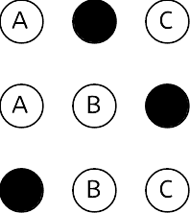 | Llene todo el circulo que corresponde a  su respuesta para cada pregunta de la evaluación | 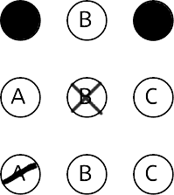 | Anulado por marcar dos.  Anulado por marcar de forma incorrecta

- a b c d e  - a b c d e  - a b c d e  - a b c d e  - a b c d e  - a b c d e  - a b c d e  - a b c d e  - a b c d e  - a b c d e  - a b c d e  - a b c d e  - a b c d e  - a b c d e  - a b c d e  - a b c d e  - a b c d e  - a b c d e  - a b c d e  - a b c d e  - a b c d e  - a b c d e  - a b c d e  - a b c d e  - a b c d e | - a b c d e  - a b c d e  - a b c d e  - a b c d e  - a b c d e  - a b c d e  - a b c d e  - a b c d e  - a b c d e  - a b c d e  - a b c d e  - a b c d e  - a b c d e  - a b c d e  - a b c d e  - a b c d e  - a b c d e  - a b c d e  - a b c d e  - a b c d e  - a b c d e  - a b c d e  - a b c d e  - a b c d e  - a b c d e

